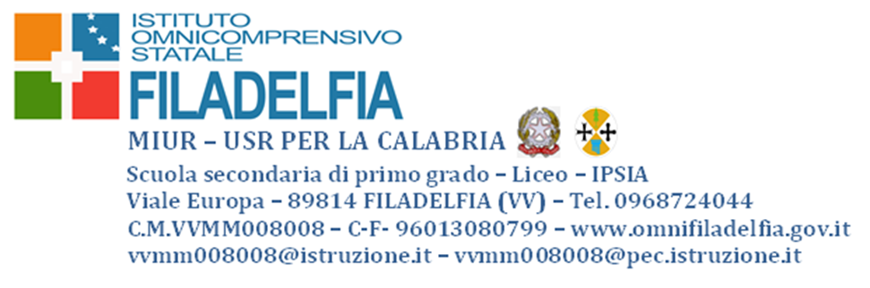

ORDINE DI SCUOLA: _______________________________

OGGETTO: NUOVE ADOZIONI A.S. 2017/2018

Si prega di completare il modello al computer e di NON scrivere a penna

Libri di testo per l’A.S. 2017/2018

Docente
Materia |  | Classe |  | Sez.

Nuova adozione Conferma

Materia |  | Codice ISBN
Autore |  | Editore
Titolo |  |  |  |  | Volume n.
Titolo |  |  |  |  | Prezzo €

Barrare le opzione

Già in possesso degli alunni della classe nell’A.S. 2015/2017 | SI | Consigliato | SI | NO
 | NO | Da Acquistare | SI | NO

TESTO/I DA SOSTITUIRE
Titolo
Autore
Editore
Isbn

Motivazioni che hanno indotto alla nuova adozione:

- Concordare con i colleghi della stessa disciplina le eventuali nuove adozioni
- Consegnare la presente scheda nell’apposita cartellina al coordinatore di classe entro il 10.05.2017
- La presente scheda deve essere consegnata dal coordinatore al responsabile di sede dopo la lettura della relazione in sede di Collegio docenti. Il Responsabile di sede farà pervenire le schede suddivise per classe in segreteria il giorno dopo il Collegio.
- Approvazione al Consiglio di Classe il ……………………….
- Approvazione al Collegio dei docenti il …………………………….
I docenti devono indicare correttamente i prezzi aggiornati per verificare tetti di spesa.

Data__________________________ Firma_____________________________

